

Diagnosticar los residuos y vertimientos generados según normativa vigente

**Breve descripción:**

Se establecen criterios para el aprendizaje integral en el manejo de los vertimientos de acuerdo con lineamientos técnicos y legales a nivel nacional. Teniendo en cuenta las necesidades de los sectores económicos colombianos, el desarrollo tecnológico y la innovación en el diagnóstico para establecer alternativas en el tratamiento de las aguas residuales a partir de la recolección de información primaria, el diseño y planeación para el control del vertimiento.

**Julio 2023**

Tabla de contenido

Introducción 1

1. Presentación 3

2. Introducción vertimientos 4

3. Bases conceptuales 5

4. Parámetros físicos, químicos y microbiológicos del agua residual 7

5. Normativa en control de vertimientos 11

6. Infraestructura de recolección de aguas residuales 12

6.1. Requisitos 12

6.2. Procedimiento general de diseño de los sistemas de recolección y evacuación de aguas residuales y pluviales 13

7. Diagramas de proceso para identificación de los vertimientos 20

8. Características del vertimiento 33

9. Aforos para vertimientos 38

10. Carga contaminante 45

11. Normativa ambiental relacionada con el valor máximo admisible 52

12. Balance hídrico a nivel corporativo 56

13. Seguridad y salud en el trabajo en laboratorio 61

13.1. Las normas generales en laboratorio 61

13.2. Normas hábitos personales 63

13.3. Medidas de protección 64

Síntesis 66

Material complementario 67

Glosario 68

Referencias bibliográficas 70

Créditos 73

Introducción

Apreciado aprendiz, bienvenido a este componente formativo, donde abordaremos la temática relacionada con el diagnóstico de los residuos y vertimientos generados según normativa vigente. En el siguiente video conocerá, de forma general, la temática que se estudiará a lo largo del componente formativo.

1. Diagnosticar los residuos y vertimientos generados según normativa vigente

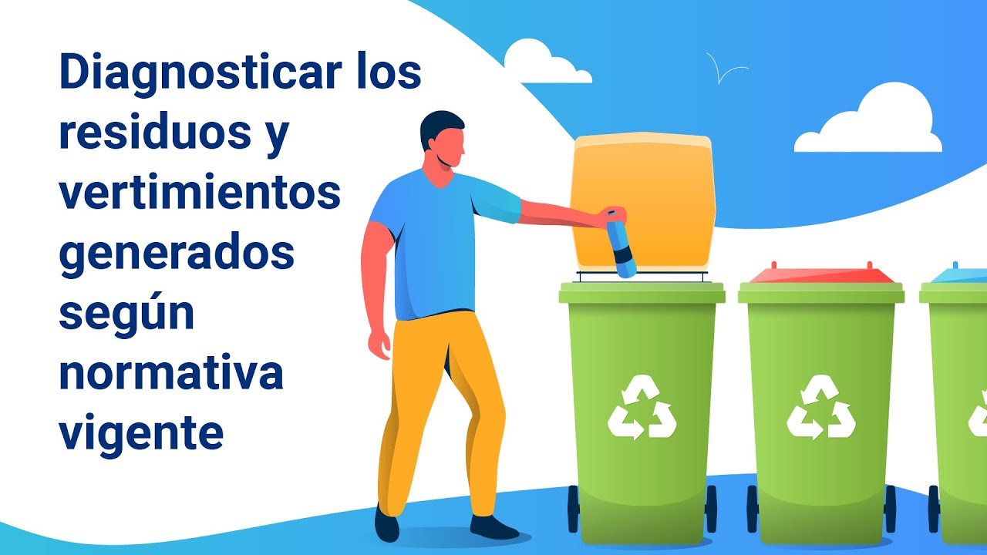

[**Enlace de reproducción del video**](https://youtu.be/hXJZMou80-k)

|  |
| --- |
| **Síntesis del video: Diagnosticar los residuos y vertimientos generados según normativa vigente** |
| Bienvenido al estudio del presente componente formativo, donde conocerá sobre el diagnóstico de los residuos y vertimientos generados, según normativa vigente.  En el desarrollo del presente contenido se establecen los requisitos para la identificación del vertimiento, recolección de información primaria a través de los parámetros de caracterización del agua residual y formulación de un diagnóstico de la calidad del agua para posteriormente controlar los vertimientos a través de la implementación de una planta de tratamiento de agua residual.  Le deseamos muchos éxitos en este proceso de aprendizaje. |

# Presentación

El aumento de la población, la expansión urbana y el acelerado crecimiento industrial, han determinado como uno de los problemas ambientales es la alta carga contaminante de los vertimientos; situación que trae consigo una serie de impactos ambientales negativos que demandan un adecuado manejo. Es por ello que determinar la problemática de los vertimientos de acuerdo con su naturaleza, identificando por medio de un diagrama de procesos las fuentes generadoras, el tipo de contaminante, concentración y carga contaminante y aforo, son lo primordial para el diagnóstico, es una actividad fundamental para conocer en profundidad el manejo adecuado e inmediato que debe darse, según la actividad económica o fuente que lo genera y que actividades de tratamiento son requeridas para descontaminar el agua y preferiblemente prevenir su contaminación.

Se abordarán herramientas básicas y fundamentales para el desarrollo de un buen diagnóstico de los vertimientos según la actividad generadora.

# Introducción vertimientos

Gran parte de los contaminantes que se encuentran en las aguas residuales están distribuidos en forma de sólidos en distintas escalas de tamaño, los más fáciles de separar son aquellos que decantan por la acción gravitacional los cuales se encuentran en el rango de 1 micra hasta los 5 mm, encontrando en orden creciente de diámetro de partícula, sólidos suspendidos, sólidos sedimentables, arenas o partículas discretas y sólidos gruesos, que en su conjunto se remueven mediante dispositivos de separación sólido – líquido por fenómenos netamente físicos.

En una menor escala de tamaño, el peso de los sólidos en el agua es tan bajo que no decantan y priman sobre ellos, repulsiones eléctricas por las cargas que se conforman en su superficie, éstos son los que denominan sólidos coloidales, que se extienden en el rango de tamaño desde los 100 nm hasta los 0,1 micrómetros, este tipo particular de contaminantes del agua son removidos a través de tratamiento físicoquímico, haciendo uso de unidades combinadas donde se ponen en contacto agentes químicos que modifican las propiedades de los contaminantes en reactores con mezclado seguido de unidades de separación física sólido líquido.

Aún existe un tamaño inferior, correspondiente a los sólidos disueltos, comprende los contaminantes disueltos en el agua y que aportan color verdadero, en tamaños menores de 100 nanómetros, donde son efectivos los sistemas de tratamiento de refinación como las conocidas membranas y materiales adsorbentes entre otras tecnologías.

Cuando la naturaleza de estos sólidos es orgánica, son eficaces los sistemas de tratamiento biológico, donde los microorganismos se convierten en aliados efectivos del tratamiento en sus condiciones aerobias o anaerobias.

# Bases conceptuales

Con el propósito de tener un orden consecutivo para el entendimiento y desarrollo de este material, es relevante tener presente los siguientes conceptos a partir de lo dispuesto por el Ministerio de Desarrollo Económico Dirección de Agua Potable y Saneamiento Básico (2002).

* **Aguas crudas.** Aguas naturales que no han sido tratadas, por lo general provienen de una fuente o cuerpo de agua.
* **Aguas residuales.** Aguas que contienen material disuelto y en suspensión, luego de ser usada por una comunidad o industria.
* **Aguas servidas.** Aguas de desecho provenientes de lavamanos, tinas de baño, duchas, lavaplatos, y otros artefactos que no descargan materias fecales.
* **Carga orgánica**. Producto de la concentración media de DBO por el caudal medio determinado en el mismo sitio; se expresa en kilogramos por día (kg/d).
* **Caja de inspección domiciliaria**. Cámara localizada en el límite de la red pública de alcantarillado y la privada, que recoge las aguas residuales, lluvias o combinadas provenientes de un inmueble.
* **Concentración.** Se denomina concentración de una sustancia, elemento o compuesto en un líquido, la relación existente entre su peso y el volumen del líquido que lo contiene.
* **Descomposición anaerobia.** Degradación de la materia orgánica en ausencia de oxígeno molecular por efecto de microorganismos. Usualmente va acompañada de la generación de ácidos y gas metano.
* **Digestión aerobia.** Descomposición biológica de la materia orgánica de un lodo en presencia de oxígeno.
* **Efluente.** Líquido que sale de un proceso de tratamiento.
* **Efluente final.** Líquido que sale de una planta de tratamiento de aguas residuales.

# Parámetros físicos, químicos y microbiológicos del agua residual

Los parámetros fisicoquímicos del agua residual son mediciones que nos permiten determinar la calidad de un vertimiento ya sea para el tratamiento de este, para la descarga al alcantarillado o también a un cuerpo de agua.

De acuerdo con Pedraza (2016), se puede señalar:

* **Potencial de Hidrógeno pH**. El pH es una medida de la concentración de iones Hidrógeno. Se define como el Logaritmo del inverso de la concentración de iones H+ pH = Log 1/[H+]. Su interpretación va relacionada con la alcalinidad o acidez fitulable, los cuales tienen relevancia por encima de 9.6 o por debajo de 4.4 respectivamente.
* **Demanda Bioquímica de Oxígeno (DBO).** Es la cantidad de oxígeno usado por la actividad respiratoria de los microorganismos que utilizan la materia orgánica del agua residual para crecer y para metabolizar a partir de ella y de otros microorganismos sus componentes celulares. Es necesario distinguir entre el ensayo de la DBO y otros ensayos que se les realizan a las aguas contaminadas como los ensayos del TOC (Carbón Orgánico Total) y de la DQO (Demanda Química de Oxígeno). Los resultados de estos ensayos guardan ciertas relaciones entre sí, pero tienen significados diferentes. La DBO5 se mide como mg/lt o ppm de O2 consumidas durante un período de 5 días a 20 °C en la oscuridad. La DBO es la medida por excelencia utilizada por las agencias reguladoras en todo el mundo para medir el impacto de la contaminación causada por las aguas residuales.

Además, a título meramente indicativo se pueden dar los siguientes parámetros:

* Estado.............................................................. DBO5; mg/L
* Agua Pura...........................................................0 - 20 mg/L
* Agua Levemente Contaminada......................20 - 100 mg/L
* Agua Medianamente Contaminada .............100 - 500 mg/L
* Agua Muy Contaminada ........................... 500 - 3000 mg/L
* Agua Extremadamente Contaminada.....3000 - 15000 mg/L
* **La Demanda Química de Oxígeno (DQO).** Es la cantidad de oxígeno necesario para oxidar la totalidad de la materia oxidable, tanto Orgánica como Mineral. Se mide en ppm o mg/lt. Es el resultado de una oxidación química en húmedo por medio de mezcla Sulfo-Crómica en Caliente. Guarda cierta relación con la DBO5, siendo esta última una fracción de la primera que oscila entre el 2 y el 70 %. En deshechos poco biodegradables como la gasolina y los Hidrocarburos, se dan las relaciones más bajas. En Aguas poco contaminadas deberá ser inferior a 50 ppm.
* **Nitritos.** Suelen ser el resultado de la contaminación con estiércol de ganado y orinas. Se acepta un valor inferior a 0.5 ppm.
* **Nitratos.** Suelen ser el resultado de la contaminación con residuos de fertilizantes o con aguas residuales de las composteras. Deberá ser inferior a 10 ppm.
* **Fosfatos.** Son el resultado de la contaminación con detergentes, aunque también con estiércol y heces. Producen eutrofización de los cuerpos de agua. Deberá ser inferior a 0.2 ppm.
* **Conductividad eléctrica.** Este parámetro mide el contenido total de sales en el agua. Deberá ser inferior a 0.5 mmhos/cm.
* **Sólidos disueltos Totales TDS.** Es la cantidad total de sólidos disueltos en el agua. Está relacionada con la conductividad léctrica mediante la fórmula TDS = C.E. (mmhos/cm) x 700; ppm Ss++se mide en ppm. El Decreto 475 de 1998 del Ministerio de Salud establece que para agua potable la conductividad deberá estar comprendida entre 50 y 1000 micromhos/cm.
* **Sólidos Suspendidos Totales SST.** Es la cantidad de Sólidos que el agua conserva en suspensión después de 10 minutos de asentamiento. Se mide en ppm. El Decreto 475 de 1998 del Ministerio de Salud establece que para agua potable los Sólidos Totales deberán ser inferiores a 500 ppm, sin especificar si son solamente los Sólidos Suspendidos Totales o si incluyen los Sólidos Disueltos Totales.
* **Sólidos sedimentables.** Son aquellos sólidos que sedimentan cuando el agua se deja en reposo durante 1 hora. Se determinan volumétricamente mediante el uso del cono Imhoff.
* **Turbidez.** Su unidad de medida es NTU (Nephelometric Turbidity Units) Es una opalescencia que le confieren al agua los sólidos suspendidos de tamaño coloidal. Se mide en NTU. El Decreto 475 de 1998 del Ministerio de Salud establece que para agua potable la turbidez deberá ser inferior a 5 NTU.
* **Hidrocarburos.** Para vertimientos y escorrentías de estaciones de Servicio, se deberán determinar además los siguientes parámetros: contenido de hidrocarburos. (Grasas, Aceites, Combustibles como Gasolina y ACPM).
* **Metales pesados totales.** Ejemplo de estos son el Cobre, Zinc, Cadmio, Mercurio y Plomo. Aparecen en el agua como desechos especiales de ciertos tipos de industria y también como productos de corrosión de las partes electrónicas de los automóviles. Sus niveles están regulados por las diversas agencias dependiendo del tipo de efluente.

# Normativa en control de vertimientos

La normativa ambiental para el manejo de los vertimientos en Colombia es amplia, pero ha sufrido una serie de cambios a través del tiempo a medida que el estado propone políticas más estrictas para el uso, aprovechamiento y vertimiento del recurso hídrico.

La normativa ambiental para el En el siguiente resumen legislativo se pueden apreciar los cambios técnico-legales que se han presentado en el país en los últimos 20 años.

### Constitución Política Nacional:

El capítulo 3: De Los Derechos Colectivos y del Ambiente, en los artículos 78, 79 y 80 establece que el estado tiene, entre otros deberes, los de proteger la diversidad e integridad del ambiente; fomentar la educación ambiental; prevenir y controlar los factores de deterioro ambiental; imponer las sanciones legales y exigir la reparación de los daños causados al ambiente. Constitución Política de Colombia. (1991, p. 40).

En el material complementario revise el video “Norma de Vertimientos” para conocer más del tema.

# Infraestructura de recolección de aguas residuales

Consideraciones generales para la planificación: los aspectos generales para la concepción de proyectos de recolección y evacuación de aguas residuales y/o lluvias deben seguirse de acuerdo con lo señalado en el capítulo A.4 del Título A del RAS:

“Aspectos generales de los sistemas de agua potable y saneamiento básico”. En los literales D.2.6.1 y D.2.6.2 de este título se establecen los requisitos y actividades que, en general, son necesarios al desarrollar proyectos completos de recolección y evacuación de aguas residuales y/o lluvias. Para proyectos de expansión y rehabilitación, el diseñador debe establecer cuáles de estos son relevantes para el caso específico.

## Requisitos

De acuerdo con el Ministerio de Vivienda, Ciudad y Territorio (2016, p. 36), se establecen como requisitos necesarios al desarrollar proyectos completos de recolección y evacuación de aguas residuales y/o lluvias:

* Estudio de concepción del proyecto, elaborado con base en el capítulo A.4 del Título A del RAS: “Aspectos generales de los sistemas de agua potable y saneamiento básico”.
* Estudio de la capacidad de asimilación de la fuente receptora.
* Planes de desarrollo municipal y departamental y de ordenamiento territorial del municipio según lo estipulado en la Ley 388 de 1997 o la norma que la modifique o sustituya.
* Identificación de interferencias superficiales y subterráneas que puedan afectar el trazado de las redes del proyecto.
* Obtención del catastro de red del sistema existente de recolección y evacuación de aguas residuales o lluvias.
* Muestreos de suelos para determinar sus características geomecánicas y las condiciones de niveles freáticos.

## Procedimiento general de diseño de los sistemas de recolección y evacuación de aguas residuales y pluviales

Todo componente de un sistema de evacuación o disposición de aguas residuales y/o pluviales debe justificarse con la identificación de un problema de salud pública, del medio ambiente o de bienestar social, el cual tiene solución con la ejecución del sistema propuesto, ya sea mediante la ampliación de cobertura de un servicio o mejoramiento de su calidad y eficiencia. Ministerio de Desarrollo Económico Dirección de Agua Potable y Saneamiento Básico (2002, p.12).

El diseñador del sistema debe conocer las diferentes entidades relacionadas con la prestación del servicio público de suministro de agua potable y recolección de aguas residuales y pluviales, estableciendo responsabilidades y las funciones de cada una.

Las entidades y aspectos que deben identificarse son:

* Entidad responsable del proyecto.
* Diseñador.
* Constructor.
* Rol del municipio, ya sea como prestador del servicio o como administrador del sistema.
* Empresa prestadora del servicio. (Oficial, mixto o privado)
* Entidades territoriales competentes.
* Entidades de planeación. (DNP, DSPD, Ministerio del Medio Ambiente, etc.)
* Entidad reguladora. (CRA u otra)
* Entidad de vigilancia y control. (SSPD u otra)
* Operador.
* Interventor.
* Acciones proyectadas de la comunidad en el sistema.
* Autoridad ambiental competente. (Ministerio del Medio Ambiente, corporaciones autónomas regionales, etc.)
* Fuentes de financiación.

### Diseño y requerimientos técnicos.

El diseño de cualquier componente de un sistema de evacuación y disposición de aguas residuales o pluviales debe cumplir con los requisitos mínimos establecidos en el presente título, según los literales establecidos en cada capítulo. El diseño de cualquier sistema de recolección y evacuación de aguas residuales o pluviales debe someterse a una evaluación socioeconómica y estar sujeto a un plan de construcción, operación, mantenimiento y expansión de costo mínimo (Ministerio de Desarrollo Económico Dirección de Agua Potable y Saneamiento Básico, 2002).

Los parámetros de diseño constituyen los elementos básicos para el desarrollo del diseño de un sistema de recolección y evacuación de aguas residuales. Es función de la DSPD a través de la Junta Técnica Asesora del reglamento establecer los mecanismos, procedimientos y metodologías para la revisión, actualización y aceptación de los parámetros y valores para el diseño de sistemas de recolección y evacuación de aguas residuales (Ministerio de Desarrollo Económico Dirección de Agua Potable y Saneamiento Básico, 2002).

Contribuciones de aguas residuales: el volumen de aguas residuales aportadas a un sistema de recolección y evacuación está integrado por las aguas residuales domésticas, industriales, comerciales e institucionales. Su estimación debe basarse, en lo posible, en información histórica de consumos, mediciones periódicas y evaluaciones regulares (Ministerio de Desarrollo Económico Dirección de Agua Potable y Saneamiento Básico, 2002).

### Tipos de sistemas de alcantarillado

Los sistemas de recolección y transporte de aguas residuales y/o lluvias se clasifican de acuerdo con su naturaleza en los siguientes tipos: sistemas convencionales de alcantarillado, sistemas no convencionales de alcantarillado y sistemas “in situ” (Ministerio de Vivienda, Ciudad y Territorio, 2006).

### Sistemas convencionales de alcantarillado

Los sistemas de alcantarillado separados son la primera opción para el diseño y construcción de sistemas de recolección de aguas residuales y lluvias en el territorio nacional. Estos sistemas son los tradicionalmente utilizados para la recolección y el transporte de las aguas residuales y las aguas lluvias desde su generación hasta las plantas de tratamiento de estas o hasta los sitios de vertimiento.

Los sistemas convencionales se dividen en alcantarillados separados y alcantarillados combinados. En los primeros, las aguas residuales y las aguas lluvias son recolectadas y evacuadas por sistemas totalmente independientes; en tal caso, el sistema separado de alcantarillado de aguas residuales usualmente se denomina alcantarillado de aguas residuales, y el sistema por el cual se recolectan y se transportan las aguas lluvias se denomina alcantarillado de aguas lluvias. Los sistemas de alcantarillado combinados son aquellos en los cuales tanto las aguas residuales como las aguas lluvias son recolectadas y transportadas por el mismo sistema de tuberías (Ministerio de Vivienda, Ciudad y Territorio, 2016).

### Sistemas no convencionales de alcantarillado

Debido a que los alcantarillados convencionales usualmente son sistemas de saneamiento costosos, especialmente para localidades con baja capacidad económica, en las últimas décadas se han propuesto sistemas de menor costo, alternativos al alcantarillado convencional de aguas residuales, basados en consideraciones de diseño adicionales y en una mejor tecnología disponible para su operación y mantenimiento.

Dentro de estos sistemas alternativos están los denominados alcantarillados simplificados, los alcantarillados condominales y los alcantarillados sin arrastre de sólidos (Ministerio de Vivienda, Ciudad y Territorio, 2016).

* **Los alcantarillados simplificados:** funcionan esencialmente como un alcantarillado de aguas residuales convencional, pero teniendo en cuenta para su diseño y construcción consideraciones que permiten reducir el diámetro de las tuberías tales como la disponibilidad de mejores equipos para su mantenimiento, que permiten reducir el número de cámaras de inspección o sustituir por estructuras más económicas (Ministerio de Vivienda, Ciudad y Territorio, 2016).
* **Los alcantarillados condominiales:** son sistemas que recogen las aguas residuales de un conjunto de viviendas que normalmente están ubicadas en un área inferior a 1 ha. mediante tramos simplificados, para ser conducidas a la red de alcantarillado municipal o eventualmente a una planta de tratamiento.
* **Los alcantarillados sin arrastre de sólidos:** son sistemas en los que el agua residual, de una o más viviendas, es descargada a un tanque interceptor de sólidos donde estos se retienen y degradan, produciendo un efluente sin sólidos sedimentables que es transportado por gravedad, en un sistema de tramos con diámetros reducidos y poco profundos. En los literales E.3.3 y E.3.4 del Título E del RAS “Sistemas de tratamiento de aguas residuales” se presentan los elementos para la concepción y diseño de estos tanques. Sirven para uso doméstico en pequeñas comunidades o poblados y su funcionamiento depende de la operación adecuada de los tanques interceptores y del control al uso indebido de los tramos de la red. Desde el punto de vista ambiental pueden tener un costo y un impacto mucho más reducido, sin embargo, pueden requerir de esfuerzos operativos importantes (Ministerio de Vivienda, Ciudad y Territorio, 2016).

Los sistemas no convencionales pueden constituir alternativas de saneamiento cuando, partiendo de sistemas “in situ”, se incrementa la densidad de población.

* **Sistemas “in situ”:** existen sistemas basados en la disposición “in situ” de las aguas residuales como son las letrinas y tanques, pozos sépticos y campos de riego, los cuales son sistemas de muy bajo costo y pueden ser apropiados en áreas suburbanas con baja densidad de población y con adecuadas características del subsuelo. En el tiempo, estos sistemas deben considerarse como sistemas transitorios a sistemas convencionales de recolección, transporte y disposición, a medida que el uso de la tierra tienda a ser urbano. En el Título J del RAS “Alternativas tecnológicas en agua y saneamiento para el sector rural” se establecen los criterios de diseño de este tipo de sistemas. Además, se debe seguir lo establecido en el Decreto 302 de 2000 si se cuenta con la aprobación de la Autoridad Ambiental y de la Superintendencia de Servicios Públicos Domiciliarios -SSPD (Ministerio de Vivienda, Ciudad y Territorio, 2016).
* **Estudios básicos:** para la elaboración de un proyecto de recolección y evacuación de aguas residuales o lluvias es aconsejable disponer estudios previos a su diseño, que permitan caracterizar la región desde el punto de vista físico y socioeconómico, conocer los sistemas existentes de abastecimiento de agua potable y saneamiento básico y considerar los planes de desarrollo urbano y ordenamiento territorial. Esto debe contribuir a seleccionar la alternativa más adecuada y factible, técnica, económica, financiera y de menor impacto ambiental (Ministerio de Desarrollo Económico Dirección de Agua Potable y Saneamiento Básico, 2002).

Para los tramos principales del sistema, los interceptores y los tramos finales, se debe evaluar la alternativa de implementación por etapas hasta cubrir el período de diseño establecido para los sistemas de todos los niveles de complejidad (Ministerio de Vivienda, Ciudad y Territorio, 2016).

* **Periodo de diseño:** el periodo de planeamiento o de diseño debe fijar las condiciones básicas del proyecto como la capacidad del sistema para atender la demanda futura, la densidad actual y de saturación, la durabilidad de los materiales y equipos empleados, y la calidad de la construcción, operación y mantenimiento. El periodo de planeamiento también depende de la demanda del servicio, la programación de inversiones, la factibilidad de ampliaciones y las tasas de crecimiento de la población, del comercio y de la industria. Como mínimo, los sistemas de recolección y evacuación de aguas residuales o lluvias deben proyectarse para los periodos de planeamiento que se presentan en la siguiente tabla 1:

1. Periodos de planeamiento

|  |  |
| --- | --- |
| Nivel de complejidad del sistema | Periodo de diseño (años) |
| Bajo y medio | 15 |
| Medio alto | 20 |
| Alto | 25 |

Nota. Adaptada de Ministerio de Desarrollo Económico Dirección de Agua Potable y Saneamiento Básico (2000).

# Diagramas de proceso para identificación de los vertimientos

Se denomina diagrama de flujo a una representación gráfica de distintos procedimientos lógicos que tiene como finalidad brindar una simplificación y comprensión de éstos. Se usa especialmente en el área de la informática para el desarrollo de programas, como para el establecimiento de distintos procesos técnicos en el área industrial.

No obstante, su comprensión y utilización puede ser de enorme utilidad en cualquier área técnica que busque tener un reflejo pertinente de alguna secuencia lógica. Los diagramas de flujo existen desde hace muchos años y su utilización coincide con el desarrollo de la tecnología como una introducción crítica para el incremento de la producción en cualquier sector que se considere. Es por ello por lo que este tipo de registros gráficos suelen enseñarse en carreras técnicas que hacen un uso más intensivo de ellos.

#### Diagrama de flujo de entrada y salida de mercancía

Todo proceso productivo es un sistema formado por personas, equipos y procedimientos de trabajo. El proceso genera una salida (output), que es el producto que se quiere fabricar. La calidad del producto fabricado está determinada por sus características de calidad, es decir, por sus propiedades físicas, químicas, mecánicas, estéticas, durabilidad, funcionamiento, etc. que en conjunto determinan el aspecto y el comportamiento del mismo. El cliente quedará satisfecho con el producto si esas características se ajustan a lo que esperaba, es decir, a sus expectativas previas (Educaguía, 2005).

Es así como aparecen en escena los diagramas de proceso, pues son una herramienta útil para todo procedimiento, ya sea en productos, servicios, o hasta en la misma vida diaria. Para continuar con la idea de diagramación en procesos productivos, hablaremos de algunos de los diagramas más representativos:

#### Diagramas de causa y efecto

La variabilidad de las características de calidad es un efecto observado que tiene múltiples causas. Cuando ocurre algún problema con la calidad del producto, debemos investigar para identificar las causas del mismo. Para ello nos sirven los Diagramas de Causa - Efecto, conocidos también como Diagramas de Espina de Pescado por la forma que tienen. Estos diagramas fueron utilizados por primera vez por “Kaoru Ishikawa” (Educaguía, 2005).

1. Diagrama causa-efecto

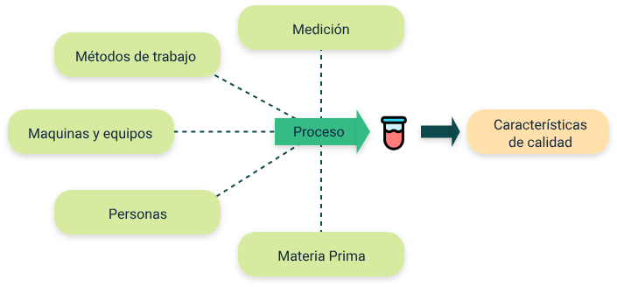

Nota. Diagramas causa-efecto. Educaguía (2005).

El diagrama de causa y efecto muestra que para el proceso se necesitan la medición, los métodos de trabajo, las máquinas y equipos, las personas y la materia prima. Posteriormente, se realizan las características de calidad.

Para hacer un Diagrama de Causa-Efecto se sugieren estos pasos:

* **Paso 1.** Se decide cuál va a ser la característica de calidad que se va a analizar. Por ejemplo, si se considera hablar de un producto: “la mayonesa” y sus características que podrían ser el peso del frasco lleno, la densidad del producto, el porcentaje de aceite, etc., ver figura 2. Se traza una flecha gruesa que representa el proceso y a la derecha escribimos la característica de calidad (Educaguía, 2005).

1. Paso de diagrama causa-efecto

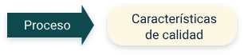

Nota. Educaguía (2005).

* **Paso 2.** Indicamos los factores causales más importantes y generales que puedan generar cambios de la característica de calidad, trazando flechas secundarias hacia la principal, ver figura 3. Por ejemplo, Materias Primas, Equipos, Operarios, Método de Medición, etc. (Educaguía, 2005).

1. Paso de diagrama causa-efecto 2

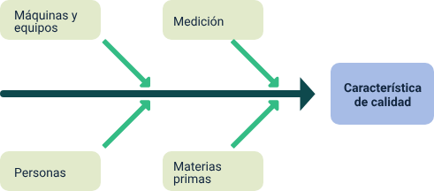

Nota. Educaguía (2005).

* **Paso 3.** Se incorporan en cada rama factores más detallados que se puedan considerar causas de cambio o variación. Ver figura 4.

1. Paso diagrama causa-efecto 3

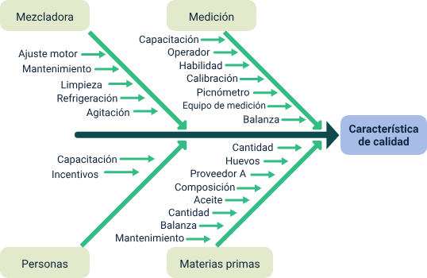

Nota. Educaguía (2005).

La figura 4 representa un diagrama donde se incorporan, en cada rama, los factores detallados. En primer lugar, se encuentra la mezcladora con aspectos como el ajuste del motor, el mantenimiento, la limpieza, la refrigeración y la agitación. Para el proceso de medición, se incluyen la capacitación, el operador, la habilidad, la calibración, el picnómetro, el equipo de medición y la balanza. En tercer lugar, se encuentran las personas, donde están involucrados los incentivos y la capacitación. Por último, están las materias primas, entre las cuales se incluyen el mantenimiento, la balanza, la cantidad, el aceite, la composición, el proveedor, los huevos y su cantidad.

* **Paso 4.** Finalmente verificamos que todos los factores que puedan causar variación hayan sido incorporados al diagrama. Las relaciones Causa-Efecto deben quedar claramente establecidas y en ese caso, el diagrama está terminado. Revise un ejemplo de la Guía de Control de Calidad de Kaoru Ishikawa, publicada por UNIPUB (N. York). Se trata de una máquina en la cual se produce un defecto de rotación oscilante, ver figura 5. La característica de calidad es la oscilación de un eje durante la rotación (Educaguía, 2005).

1. Paso diagrama causa-efecto 4

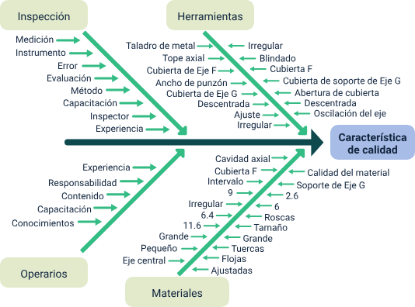

Nota. Educaguía (2005).

<http://www.educaguia.com/apuntesde/calidad/herramientas-basicas-mejora-calidad-y-evaluacion.pdf>

En esta figura 5 se representan factores que pueden causar variación. Por ejemplo, desde la inspección, se encuentra la medición, que incluye el instrumento, el error, la evaluación, el método, la capacitación, el inspector y la experiencia. Desde el segundo factor, que son las herramientas, tenemos el taladro de metal, que puede presentar irregularidades. Además, se incluyen el tope axial blindado, la cubierta del eje G, el ancho del punzón, la cubierta LG, la descentrada, la abertura de la cubierta, el ajuste irregular y la oscilación del eje. Por el tercer factor, que son los operarios, se considera la experiencia, la responsabilidad, el contenido, la capacitación y los conocimientos. Finalmente, el cuarto factor son los materiales, que incluyen la cavidad axial, la cubierta F, el intervalo 9 irregular, el eje central, la calidad del material, el soporte del eje G, las roscas, el tamaño y las tuercas, verificando si están flojas o ajustadas.

Un diagrama de Causa-Efecto es de por si educativo, sirve para que la gente conozca en profundidad el proceso con que trabaja, visualizando con claridad las relaciones entre los Efectos y sus Causas. Sirve también para guiar las discusiones, al exponer con claridad los orígenes de un problema de calidad. Y permite encontrar más rápidamente las causas asignables cuando el proceso se aparta de su funcionamiento habitual (Educaguía, 2005).

En la siguiente figura 6 se puede apreciar un ejemplo de diagrama en cuanto al tema ambiental:

1. Pasos diagrama –causa efecto 5

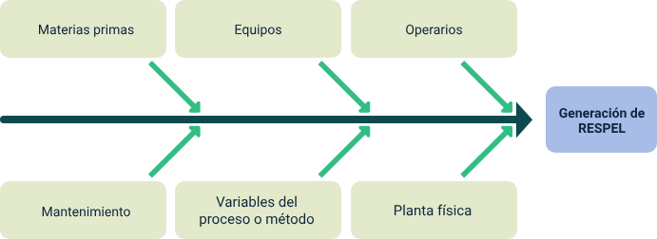

En este ejemplo se señalan los factores causales más importantes y generales que puedan ocasionar la generación de tales residuos, trazando flechas secundarias hacia la principal. Por ejemplo, materias primas, equipos, operarios, mantenimiento, proveedores, etc. Se Incorpora en cada rama factores más detallados que se pueden considerar causas de la generación.

Para hacer esto, se pueden formular las siguientes preguntas:

* **¿Qué materias primas son responsables de generar residuos de carácter peligroso?** Ejemplo ácido sulfúrico, cloruro de níquel, estas materias primas se adicionarían a la rama de materias primas.
* **¿Por qué hay problemas en el mantenimiento de la planta?** Ejemplo frecuencia del mantenimiento, malas prácticas en el mantenimiento, estos elementos se incorporan a la rama de mantenimiento.
* **¿Por qué las prácticas de los operarios ocasionan la generación de residuos peligrosos?** Porque no siguen las instrucciones para la operación de equipos, hace falta capacitación, etc. (Alcaldía de Santiago de Cali, 2005).

Así se sigue ampliando el Diagrama de Causa-Efecto hasta que contenga todas las causas posibles de la generación de residuos.

Finalmente, se verifica que todos los factores que puedan causar la generación de residuos hayan sido incorporados al diagrama. Las relaciones Causa-Efecto deben quedar claramente establecidas y en ese caso, el diagrama está terminado (Alcaldía de Santiago de Cali, 2005).

### Diagramas de Flujo

El diagrama de Flujo es una representación gráfica de la secuencia de etapas, operaciones, movimientos, decisiones y otros eventos que ocurren en un proceso. Esta representación se efectúa a través de formas y símbolos gráficos utilizados usualmente, ver figura 7 (Educaguía, 2005)

1. Diagramas de flujo

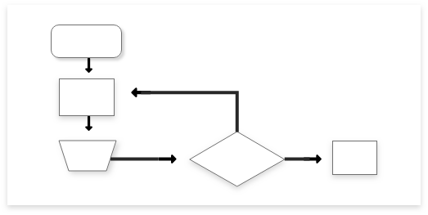

Nota. Educaguía (2005). <http://www.educaguia.com/apuntesde/calidad/herramientas-basicas-mejora-calidad-y-evaluacion.pdf>

Los símbolos gráficos, ver figura 8, para dibujar un diagrama de flujo están más o menos normalizados:

1. Símbolos gráficos

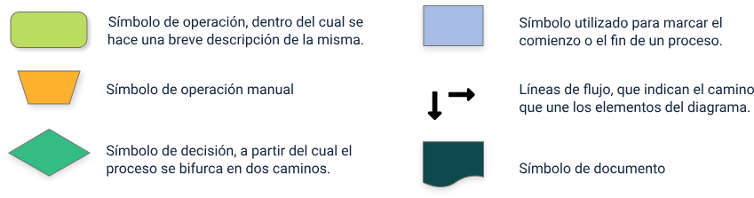

Nota. Educaguía (2005).

La figura representa los símbolos gráficos para elaborar el diagrama de flujo. Primero, tenemos un rectángulo redondeado, que es el símbolo de operación. Dentro del cual, se hace una breve descripción de la misma. Segundo, el trapecio es el símbolo de la operación manual. Tercero, el rombo es el símbolo de la decisión, a partir del cual el proceso se bifurca en dos caminos. Cuarto, el rectángulo es un símbolo utilizado para marcar el comienzo o el fin de un proceso. Quinto, las líneas de flujo indican el camino que une los elementos del diagrama. Sexto, un rectángulo con una curva ondulada en un lado simboliza el documento.

Existen otros símbolos que se pueden utilizar. Lo importante es que su significado se entienda claramente a primera vista. En el ejemplo siguiente de la figura 9, se observa un diagrama de flujo para representar el proceso de fabricación de una resina (Reacción de Polimerización) (Educaguía, 2005).

1. Diagrama de flujo 2

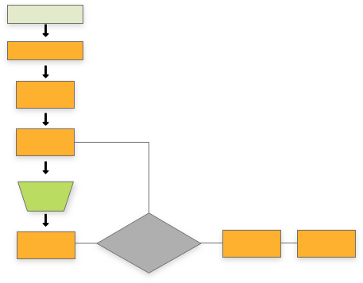

Nota. Educaguía (2005).

Algunas recomendaciones para construir Diagramas de Flujo son las siguientes:

* Conviene realizar un Diagrama de Flujo que describa el proceso real y no lo que está escrito sobre el mismo (lo que se supone debería ser el proceso).
* Si hay operaciones que no siempre se realizan como está en el diagrama, anotar las excepciones en el diagrama.
* Probar el Diagrama de Flujo tratando de realizar el proceso como está descrito en el mismo, para verificar que todas las operaciones son posibles tal cual figuran en el diagrama.
* Si se piensa en realizar cambios al proceso, entonces se debe hacer un diagrama adicional con los cambios propuestos. Educaguía (2005, p. 30).

#### Diagrama de entrada-proceso-salida (EPS):

Un diagrama EPS es un conjunto de datos organizados en donde se pueden expresar de manera gráfica procesos unitarios a nivel industrial en la elaboración de un producto y porque no, en la prestación de un servicio. Este tipo de diagramas pueden llegar a tener diversas aplicaciones dependiendo de las necesidades específicas de cada caso.

A modo de ejemplo: se muestra un diagrama de flujo simplificado en la figura 10 que incluye la descripción general de las operaciones unitarias y el flujo de materiales involucrados en una actividad de servicios, desarrollada por una central térmica de generación de energía, que utiliza como fuente combustible el carbón (Alcaldía de Santiago de Cali, 2005).

1. Diagrama de flujo estación termoeléctrica ejemplo.

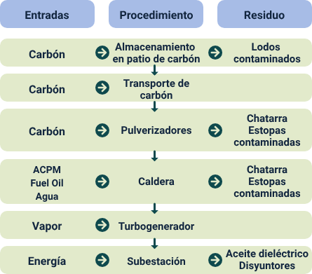

Nota. Diagrama de flujo Estación Termoeléctrica y flujo de materiales. Alcaldía de Santiago de Cali. (s,f).

La figura 10 representa un diagrama de flujo de una estación termoeléctrica, desde las entradas, los procedimientos y los residuos. En primer lugar, se tiene el carbón que se almacena en el patio de carbón y luego es transportado y pulverizado. Como residuos, se generan los lodos contaminados y la chatarra estopas contaminadas. Luego, se mencionan las entradas de ACPM, Fuel oil y agua, que ingresan a la caldera. Como residuo de esta etapa, se genera chatarra y estopas contaminadas. El vapor generado en la caldera es utilizado para mover el turbogenerador, que produce energía eléctrica. La energía generada se envía a través de la subestación, donde se produce aceite dieléctrico y se utilizan disyuntores para su regulación.

Para el tema de manejo de aguas residuales los diagramas de flujo (EPS) son muy útiles para estimar caudales, cargas contaminantes, concentraciones contaminantes, origen de las aguas residuales y predecir el nivel de contaminación que determinada actividad puede generar en un cuerpo de agua. En la siguiente figura 11 se muestra un ejemplo en aguas residuales domésticas:

1. Diagrama de flujo vertimientos domésticos

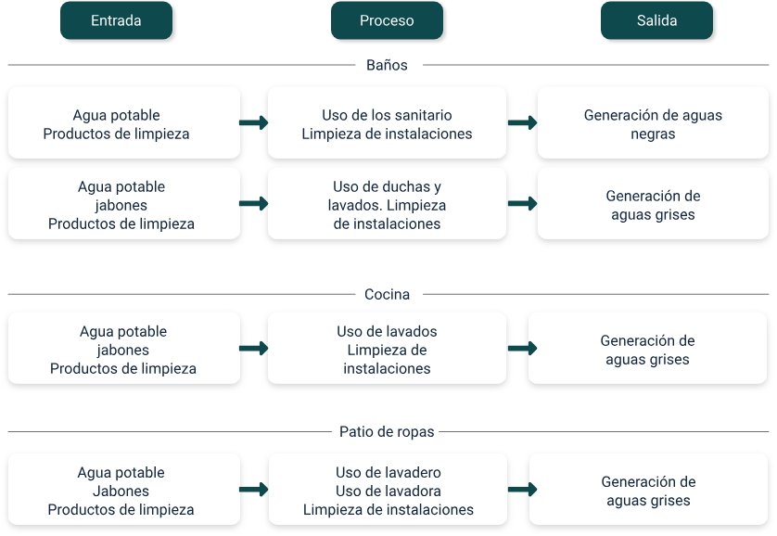

Nota. Proceso de generación de vertimientos domésticos. Pedraza, S. (2017).

La figura 11 representa el diagrama de flujo de vertimientos domésticos, incluyendo las entradas, los procesos y las salidas. Las entradas incluyen el agua potable y los productos de limpieza que se utilizan en los baños para el uso de sanitarios y la limpieza de instalaciones, lo que da como resultado la generación de aguas negras. También están el agua potable, los jabones y los productos de limpieza que se utilizan en las duchas, lavados y limpieza, generando aguas grises. Finalmente, se encuentra el agua potable, los jabones y los productos de limpieza que se utilizan en la cocina para el lavado y la limpieza de instalaciones, generando también aguas grises.

Como se puede evidenciar en el esquema anterior, el diagrama de entrada, proceso y salida es una herramienta que permite determinar diversos factores a la hora de estimar el nivel de contaminación de una o varias actividades o procesos, partiendo de la identificación de los puntos de vertimiento, hasta la formulación de alternativas para el manejo del mismo.

# Características del vertimiento

Con el propósito de darle cumplimiento a la normatividad legal vigente en relación con el control de la carga contaminada de los vertimientos de las organizaciones, a continuación, se podrá encontrar una descripción general de los métodos de determinación de la concentración de parámetros que reglamenta la Resolución pertinente 0631 del 2015. Es relevante indicar que se debe profundizar en tema de la preservación de cada una de las muestras para cada análisis, teniendo en cuenta que las condiciones indicadas deben ser diferentes dependiendo el parámetro a determinar, esta información se puede encontrar en la NTC 5767 – 3.

* **Potencial de Hidrógeno (pH).** El pH o la actividad del ion hidrógeno indican a una temperatura dada, la intensidad de las características ácidas o básicas del agua. El pH se define como el logaritmo de la inversa de la actividad de los iones hidrógeno, pH = - log [H+] [H+] = actividad de los iones hidrógeno en mol/L. El método consiste en la determinación de la actividad de los iones hidrógeno por medidas potenciométricas usando un electrodo combinado o un electrodo estándar de hidrógeno de vidrio con un electrodo de referencia. El análisis puede ser realizado tanto en campo como en el laboratorio. En caso de que el análisis se realice en el laboratorio, llenar el recipiente de muestreo completamente sin cámara de aire. Realizar la medida antes de 2 horas de recolectada la muestra (Ministerio de Vivienda, Ordenamiento Territorial y Medio Ambiente, 1996).
* **Demanda Química de Oxígeno (DQO).** La Demanda Química de Oxígeno (DQO) determina la cantidad de oxígeno requerido para oxidar la materia orgánica en una muestra de agua, bajo condiciones específicas de agente oxidante, temperatura y tiempo. Las sustancias orgánicas e inorgánicas oxidables presentes en la muestra, se oxidan mediante reflujo cerrado en solución fuertemente ácida (H2SO4) con un exceso de dicromato de potasio (K2Cr2O7) en presencia de sulfato de plata (Ag2SO4) que actúa como agente catalizador, y de sulfato mercúrico (HgSO4) adicionado para eliminar la interferencia de los cloruros. Después de la digestión, el K2Cr2O7 remanente se titula con sulfato ferroso amoniacal para determinar la cantidad de K2Cr2O7 consumido. La materia orgánica se calcula en términos de oxígeno equivalente (Instituto de Hidrología, Meteorología y Estudios Ambientales, 2007).

Para muestras de un origen específico, la DQO se puede relacionar empíricamente con la DBO, el carbono o la materia orgánicos. El método es aplicable a aguas superficiales y residuales, usando el dicromato de 0,025 N en un rango de 2.0 mg O2/L a 100 mg O2/L, usando el dicromato de 0,10 N en un rango de 10 mg O2/L a 450 mg O2/L y con el dicromato de 0,25 N tiene un intervalo de lectura de 10 mg O2/L a 1000 mg O2/L.

* **Demanda Bioquímica de Oxígeno (DBO).** La oxidación microbiana o mineralización de la materia orgánica es una de las principales reacciones que ocurren en los cuerpos naturales de agua y constituye una de las demandas de oxígeno, ejercida por los microorganismos heterotróficos, que hay que cuantificar. Uno de los ensayos más importantes para determinar la concentración de la materia orgánica de aguas residuales es el ensayo de DBO a cinco días. Esencialmente, la DBO es una medida de la cantidad de oxígeno utilizado por los microorganismos en la estabilización de la materia orgánica biodegradable, en condiciones aeróbicas, en un periodo de cinco días a 20 °C. En aguas residuales domésticas, el valor de la DBO a cinco días representa en promedio un 65 a 70% del total de la materia orgánica oxidable. La DBO, como todo ensayo biológico, requiere cuidado especial en su realización, así como conocimiento de las características esenciales que deben cumplirse, con el fin de obtener valores representativos confiables.

**Sólidos Suspendidos Totales (SST).** Las aguas crudas naturales contienen tres tipos de sólidos no sedimentables: suspendidos, coloidales y disueltos.

* + **Los sólidos suspendidos** son transportados gracias a la acción de arrastre y soporte del movimiento del agua; los más pequeños (menos de 0.01 mm) no sedimentan rápidamente y se consideran sólidos no sedimentables, y los más grandes (mayores de 0.01 mm) son generalmente sedimentables.
  + **Los sólidos coloidales** consisten en limo fino, bacterias, partículas causantes de color, virus, etc., los cuales no sedimentan sino después de periodos razonables, y su efecto global se traduce en el color y la turbiedad de aguas sedimentadas sin coagulación.

Los sólidos disueltos, materia orgánica e inorgánica, son invisibles por separado, no son sedimentables y globalmente causan diferentes problemas de olor, sabor, color y salud, a menos que sean precipitados y removidos mediante métodos físicos y químicos (Instituto de Hidrología, Meteorología y Estudios Ambientales, 2007).

* **Grasas y aceites.** En este método la grasa y el aceite son extraídos del agua por íntimo contacto con el solvente (n-hexano) y su determinación se realiza gravimétricamente mediante recuperación del solvente en un equipo de destilación. Se aplica para aguas residuales superficiales, domésticas e industriales. Algunas grasas y ácidos grasos especialmente no saturados extraíbles se oxidan con rapidez; en consecuencia, se incluyen precauciones especiales con respecto a la temperatura y desplazamiento de vapor del disolvente para reducir este efecto (Instituto de Hidrología, Meteorología y Estudios Ambientales, 2007).
* **Sustancias Activas al Azul de Metileno (SAAM).** Las sustancias activas al azul de metileno (SAAM), un colorante catiónico, transfieren el azul de metileno desde una solución acuosa a un líquido inmiscible en equilibrio. Esto ocurre durante la formación de un par iónico entre el anión (SAAM) y el catión azul de metileno. La intensidad del color resultante es una medida de las sustancias activas al azul de metileno. Los tensoactivos aniónicos se encuentran entre las muchas sustancias naturales y sintéticas activas al azul de metileno. El método es relativamente simple y preciso, comprende tres extracciones sucesivas desde un medio acuoso ácido con exceso de azul de metileno a una fase orgánica de cloroformo, seguida de la lectura del color azul de dicha fase orgánica mediante espectrofotometría a 652 nm. (Instituto de Hidrología, Meteorología y Estudios Ambientales, 2007).
* **Hidrocarburos.** En ausencia de productos industriales especialmente modificados, el aceite y la grasa están compuestos fundamentalmente de materia grasa de origen animal, vegetal y de hidrocarburos de petróleo. El petróleo y los gases naturales a él asociados constituyen en la actualidad la principal fuente de hidrocarburos, El término hidrocarburo (HC) incluye hidrocarburos alifáticos, formados por cadenas de átomos de carbono en las que no hay estructuras cíclicas, hidrocarburos alicíclicos o simplemente cíclicos, compuestos por átomos de carbono encadenados formando uno o varios anillos e hidrocarburos aromáticos, que constituyen un grupo especial de compuestos cíclicos que contienen en general anillos de seis eslabones en los cuales alternan enlaces sencillos y dobles (IDEAM, 2010).
* **Metales Pesados (Cd, Cr, Cu, Ni, Pb, Zn).** El término de metal pesado se refiere a cualquier elemento químico metálico que tenga una relativa alta densidad y sea tóxico o venenoso en concentraciones bajas. Los ejemplos de metales pesados incluyen el mercurio (Hg), cadmio (Cd) el arsénico (As), el cromo (Cr), el talio (Tl), y el plomo (Pb). Los metales pesados son componentes naturales de la corteza terrestre. (Instituto de Hidrología, Meteorología y Estudios Ambientales, 2007).
* **Alcalinidad total.** La alcalinidad del agua es su capacidad de neutralizar ácidos, y es la suma de todas las bases titulables; el valor medido puede variar significativamente con el pH de punto final empleado. La alcalinidad es una medida de una propiedad agregada del agua y se puede interpretar en términos de sustancias específicas sólo cuando se conoce la composición química de la muestra (Instituto de Hidrología, Meteorología y Estudios Ambientales, 2007).

# Aforos para vertimientos

El aforo o toma de Caudal de un flujo de agua es una medición que se utiliza de base para el diseño y construcción de cualquier estructura hidráulica tanto para aguas potables, como residuales. Esto se da a partir de los conceptos o fórmulas básicas para el cálculo de caudal:

Q= volumen / tiempo

Q= área x velocidad

Para la medición de caudal se debe tener en cuenta el tipo de flujo de agua que se va a aforar y de esta manera se puede establecer el tipo de aforo más conveniente a utilizar.

Una vez inspeccionado el sitio donde se realizará el monitoreo, se determina el método para realizar el aforo, que depende de si el vertimiento se presenta a través de una tubería o de un canal abierto. Entre las posibilidades para realizar el aforo están: método volumétrico, vertedero, canales abiertos, flotadores, molinete o micromolinete (Instituto de Hidrología, Meteorología y Estudios Ambientales, 2007).

#### Método volumétrico mediante balde o caneca:

Este método se aplica para tubería o canal abierto, cuando el vertimiento presenta una caída de agua en la cual se pueda interponer un recipiente; se requiere un cronómetro y un recipiente aforado (balde de 10 o 20 litros con graduaciones de 1 L, o caneca de 55 galones con graduaciones de 1 a 5 galones). Se utiliza un balde para caudales bajos o una caneca cuando se deban manejar grandes caudales. El recipiente se purga dos o tres veces con porciones de aproximadamente 1 L (para el balde) o 10 L (para la caneca) del efluente, que se desechan. Luego se coloca el recipiente bajo la descarga de tal manera que reciba todo el flujo; de manera simultánea se activa el cronómetro. Se debe tener un especial cuidado en el momento de la toma de muestra y la medición del tiempo, ya que es un proceso simultáneo donde el tiempo comienza a tomarse en el preciso instante que el recipiente se introduce a la descarga y se detiene en el momento en que se retira de ella (Instituto de Hidrología, Meteorología y Estudios Ambientales, 2007).

Se toma un volumen de muestra cualquiera dependiendo de la velocidad de llenado y se mide el tiempo transcurrido desde que se introduce a la descarga hasta que se retira de ella; siendo Q el caudal (en litros por segundo, L/s), V el volumen (en litros, L), y t el tiempo (en segundos, s), el caudal se calcula como Q = V / t, para ese instante de tiempo. Este método tiene la ventaja de ser el más sencillo y confiable, siempre y cuando el lugar donde se realice el aforo garantice que al recipiente llegue todo el volumen de agua que sale por la descarga; se debe evitar la pérdida de muestra en el momento de aforar, así como represamientos que permitan la acumulación de sólidos y grasas. Este método es de fácil utilización en el caso que el suelo donde se disponga la caneca sea firme y no permite que esta se hunda o se mueva. Dentro de los principales problemas que se pueden presentar es la manipulación de las canecas por su peso exagerado (Instituto de Hidrología, Meteorología y Estudios Ambientales, 2007).

#### Método del vertedero:

Este método aplica para plantas de tratamiento, grandes industrias etc., según las características físicas (geometría) de la salida del efluente, y en el caso que el método volumétrico sea inoperante, se puede aplicar el método del vertedero, que consiste en una obstrucción hecha en el canal para que el líquido retroceda un poco atrás de ella y fluya sobre o a través de ella. Si se mide la altura de la superficie líquida corriente arriba es posible determinar el flujo. La posibilidad de utilizar este método dependerá de las características del efluente y de las instalaciones que este posea (Instituto de Hidrología, Meteorología y Estudios Ambientales, 2007).

En caso de tomar la decisión de utilizar un vertedero de geometría conocida implica necesariamente que el flujo del vertimiento se dirija sobre un canal abierto, en el cual se pueda conocer la carga o cabeza (H) de la corriente sobre el vertedero. Con este valor se podrá determinar el caudal en el canal. Este método no es muy aplicable por dos razones: a) la mayoría de las descargas se realizan por medio de tuberías y b) el lograr coincidir un vertedero de geometría conocida (rectangular con o sin contracción, triangular o trapezoidal) y graduado con el ancho del canal es bastante improbable (Instituto de Hidrología, Meteorología y Estudios Ambientales, 2007).

#### Canales abiertos:

Aplica para efluentes como canales, quebradas, ríos, zanjas etc. En algunas ocasiones se podrá observar la presencia de instalaciones que permiten la salida fácil del vertimiento y con dimensiones conocidas o fácilmente medibles, una vez se conozca el área de la sección transversal de la salida del vertimiento se determina la velocidad de salida. Esta velocidad se puede obtener mediante la utilización de un elemento que flote a lo largo del canal o tubería (método flotador), de manera que pueda determinarse la velocidad superficial del vertimiento o mediante la utilización de un molinete para hallar la velocidad media de la corriente (Instituto de Hidrología, Meteorología y Estudios Ambientales, 2007).

##### Molinete

##### Implementos:

* **Molinete,** con hélice del tamaño apropiado para el intervalo de caudales que se va a aforar. Se coloca el número de secciones del eje del molinete necesarias para la profundidad del canal. Según la frecuencia de uso, debe calibrarse regularmente y verificar el nivel de aceite interno. Una vez terminado el aforo se guarda completamente seco.
* **Cinta métrica,** de un material polimérico que resista a las condiciones de trabajo de campo.
* **Cronómetro.**
* **Tacómetro,** para la determinación de las revoluciones de la hélice. Comúnmente funciona con baterías, por lo que se debe verificar su estado.
* **Varillas,** para la medición de profundidades del canal; se utilizan por lo general, las que trae el molinete para su instalación en la sección transversal de control del canal a aforar.

Se establece la sección transversal de control en la que se realizará el aforo. Para seleccionar la sección transversal del canal que se tomará para el aforo, se debe de tener en cuenta las siguientes condiciones:

* No deben existir obstáculos sobre la corriente que alteren el paso del agua.
* Seleccionar una sección en la que las orillas del canal sean paralelas.
* Evitar secciones con presencia de excesiva turbulencia.

Se tiende una cuerda sobre el canal, que señale la sección transversal de control seleccionada. Esta cuerda debe permanecer amarrada firmemente a las orillas del canal, de manera que se evite cualquier desplazamiento de la misma. Para facilitar la determinación de los puntos de medición de velocidad de la corriente, esta cuerda puede tener marcaciones cada metro o medio metro. Si no es posible tender esta cuerda, se debe tomar como referencia algún objeto ubicado en las orillas del canal, para verificar en el desarrollo del aforo la localización de la misma. Tomando como referencia la cuerda tendida sobre el canal, se mide con la cinta métrica el ancho del mismo (W). Se establece el número y espaciamiento entre los puntos en los que se medirá la velocidad del agua con el molinete (Instituto de Hidrología, Meteorología y Estudios Ambientales, 2007).

Para un canal de fondo plano sin diferencia de profundidades a lo largo de la sección transversal, se toma la velocidad de la corriente con el molinete sobre una misma posición en el canal (Instituto de Hidrología, Meteorología y Estudios Ambientales, 2007).

Para un canal de fondo irregular o con diferencias de profundidad, se toman entre tres y seis datos de velocidad de la corriente con el molinete, según el ancho del canal (entre más ancho, tomar mayor número de mediciones). Para esto dividir el ancho de la sección transversal entre cuatro a siete partes (denominadas verticales) y tomar mediciones de velocidad y profundidad (H) del canal en cada una de estas (Instituto de Hidrología, Meteorología y Estudios Ambientales, 2007).

Para medir la velocidad de la corriente con el molinete se selecciona el molinete a utilizar según el intervalo de caudal a aforar. Se inserta el molinete en el número de varas necesarias para que la base de la primera de ellas descanse sobre el fondo del canal. Se coloca la punta del molinete en dirección aguas arriba de la corriente, a una altura equivalente al 20% y 80% de la profundidad del canal en ese punto (tirante). Se verifica el libre movimiento de la hélice. Se coloca en ceros el tacómetro del molinete y el cronómetro y se comienza el conteo simultáneamente en los dos dispositivos (Instituto de Hidrología, Meteorología y Estudios Ambientales, 2007).

Al minuto de iniciado el conteo del tacómetro, se determina la cantidad de revoluciones de la hélice. Se repite la medición de velocidad para verificar la precisión de los datos. Se determina la profundidad del nivel de agua en el mismo lugar en el que se tomó la medida de velocidad de la corriente. Repetir los anteriores pasos para los demás puntos en los que se determinará la velocidad de la corriente (Instituto de Hidrología, Meteorología y Estudios Ambientales, 2007).

#### Flotadores:

Obtener el área transversal midiendo el ancho del efluente, luego dividir en secciones y medir la profundidad en cada una de ellas para obtener el área transversal promedio. Medir y demarcar una distancia conocida a lo largo del canal; colocar suavemente sobre la superficie del agua un elemento flotante en el canal y simultáneamente activar el cronómetro; medir el tiempo transcurrido hasta que el objeto termine de recorrer la distancia asignada. Repetir este proceso varias veces y calcular el promedio.

El objeto flotante no se debe dejar caer ni arrojar sobre la corriente, por cuanto esto le imprimiría una velocidad que afecta la medición.

V = X / t, donde

V = velocidad superficial, m/s

X = longitud recorrida por el elemento flotante, m

t = tiempo de recorrido del elemento flotante, s

El caudal se calcula como:

Q = V * A, donde

Q = caudal, m3/s

V = velocidad superficial, m/s

A = área transversal promedio, m2 (dependiendo de la geometría del sitio)

A= W * (ΣHi)/n, (ancho del canal por el promedio de las profundidades)

Instituto de Hidrología, Meteorología y Estudios Ambientales. (2007, p. 12).

# Carga contaminante

De acuerdo con el decreto 050 de 2018 por el cual se modifica parcialmente el Decreto 1076 de 2015, Decreto Único Reglamentario del Sector Ambiente y Desarrollo Sostenible en relación con los Consejos Ambientales Regionales de la Macrocuencas (CARMAC), el Ordenamiento del Recurso Hídrico y Vertimientos y se dictan otras disposiciones"; La carga contaminante es el producto de la concentración másica de una sustancia por el caudal volumétrico del líquido que la contiene determinado en el mismo sitio. Se expresa en unidades de masa sobre tiempo (Ministerio de ambiente y desarrollo sostenible, 2018).

En el cálculo de la carga contaminante de cada sustancia, elemento o parámetro contaminante objeto del cobro de la tasa retributiva por vertimientos, se deberá descontar a la carga presente en el vertimiento puntual, las mediciones de la carga existente en el punto de captación, siempre y cuando se capte en el mismo cuerpo de agua receptor de la descarga objeto del pago de la tasa (Ministerio de ambiente y desarrollo sostenible, 2015).

* **Caudal promedio (Q).** Corresponde al volumen de vertimientos por unidad de tiempo durante el período de muestreo. Para los efectos del presente capítulo, el caudal promedio se expresará en litros por segundo (1/s) (Ministerio de ambiente y desarrollo sostenible, 2015).
* **Concentración (C).** Es la masa de una sustancia, elemento o parámetro contaminante, por unidad de volumen del líquido que lo contiene. Para los efectos del presente capítulo, la concentración se expresará en miligramos por litro (mg/1) (Ministerio de ambiente y desarrollo sostenible, 2015).
* **Cuerpo de Agua**. Sistema de origen natural o artificial, localizado sobre la superficie terrestre, conformado por elementos físicos-bióticos y masas o volúmenes de agua, contenidas o en movimiento (Ministerio de ambiente y desarrollo sostenible, 2015).
* **Límites permisibles de vertimiento.** Es el contenido permitido de una sustancia, elemento o parámetro contaminante, en forma individual, mezclado o en combinación, o sus productos de metabolismo establecidos en los permisos de vertimiento y/o en los Planes de Saneamiento y Manejo de Vertimientos – PSMV (Ministerio de ambiente y desarrollo sostenible, 2015).
* **Punto de captación.** Es el sitio o lugar donde el usuario toma el recurso hídrico para cualquier uso (Ministerio de ambiente y desarrollo sostenible, 2015).
* **Punto de descarga**. Sitio o lugar donde se realiza un vertimiento, de manera directa o indirecta al cuerpo de agua (Ministerio de ambiente y desarrollo sostenible, 2015).
* **Tarifa de la tasa retributiva**. Es el valor que se cobra por unidad de carga contaminante vertida al recurso hídrico (Ministerio de ambiente y desarrollo sostenible, 2015).
* **Usuario.** Es toda persona natural o jurídica, de derecho público o privado, que realiza vertimientos puntuales en forma directa o indirecta al recurso hídrico (Ministerio de ambiente y desarrollo sostenible, 2015).
* **Vertimiento al recurso hídrico.** Es cualquier descarga final al recurso hídrico de un elemento, sustancia o parámetro contaminante, que esté contenido en un líquido residual de cualquier origen (Ministerio de ambiente y desarrollo sostenible, 2015).
* **Vertimiento puntual directo al recurso hídrico**. Es aquel vertimiento realizado en un punto fijo y directamente al recurso hídrico (Ministerio de ambiente y desarrollo sostenible, 2015).
* **Vertimiento puntual indirecto al recurso hídrico.** Es aquel vertimiento que se realiza desde un punto fijo a través de un canal natural o artificial o de cualquier medio de conducción o transporte a un cuerpo de agua superficial (Ministerio de ambiente y desarrollo sostenible, 2015).

En si la carga contaminante a través de su cuantificación permite al usuario plantear estrategias de tratamiento para reducirla o controlarla de acuerdo con la tecnología de tratamiento de aguas residuales que desee implementar. Es así como este parámetro permite también desarrollar memorias de cálculo y proyecciones de diseño de un tren de tratamiento de aguas residuales de acuerdo con necesidades específicas.

La remoción de un porcentaje de carga contaminante, independientemente de la cantidad producida, permite el vertimiento de grandes cantidades de contaminantes a las industrias de gran tamaño con tecnologías obsoletas y exige tratamientos más estrictos para industrias que han implantado procesos o tecnologías limpias, así como a las industrias pequeñas para las cuales el volumen e impacto de los vertimientos no justifica una remoción de carga. Por eso es necesario plantear enfoques de control más efectivos y equitativos (MMAVDT, 2002).

De acuerdo con el decreto único ambiental 1076 de 2015 la Carga Contaminante diaria (CC) es el resultado de multiplicar el caudal promedio por la concentración de una sustancia, elemento o parámetro contaminante por el factor de conversión de unidades y por el tiempo diario de vertimiento del usuario, medido en horas por día, es decir:

#### CC. = Q x C x 0.0036 x t

CC = Carga Contaminante, en kilogramos por día (kg/día)

Q = Caudal promedio de aguas residuales, en litros por segundo (l/s)

C = Concentración del elemento, sustancia o compuesto contaminante, en miligramos por litro (mg/L)

0.0036 = Factor de conversión de unidades (de mg/s a kg/h)

t = Tiempo de vertimiento del usuario, en horas por día (h)

A continuación, se puede apreciar un ejemplo de los cálculos de carga contaminante para una planta de tratamiento convencional con dos concentraciones contaminantes la cual cuenta con los siguientes datos:

Caudal de vertimiento continuo:

Q=0,05L/s

Concentraciones iniciales:

CDBO= 444,44mg/L

CSST= 555,55mg/L

Eficiencia del sistema anaerobio:

DBO: 40%

SST: 60%

Eficiencia del sistema de filtración FAFA:

DBO: 67%

SST: 50%

Para Pedraza (2016), el esquema para el cálculo de cargas contaminantes de un sistema de tratamiento de aguas residuales domésticas.

#### Desarrollo de los cálculos:

En primera instancia se calculan las cargas contaminantes iniciales:

**CC. = Q x C x 0.0036 x t**

Entonces:

**Cc DBO = 0,05L/s x 444,44mg/L x 0.0036 x 24 h**

**CC. DBO= 1,92 Kg/día**

Nota: el vertimiento es continuo por lo cual se le asigna un tiempo de descarga de 24 horas al día.

Cc SST = 0,05L/s x 555,55mg/Lx 0.0036 x 24 h

CC. SST = 2,4 Kg/día

Para calcular la remoción del tren de tratamiento se realiza el siguiente cálculo:

**R= Cc x Ef**

Donde:

R= Remoción de la unidad de tratamiento

Ef= porcentaje de la eficiencia en fracción decimal por parámetro

Para calcular la deficiencia en remoción del tren de tratamiento se realiza el siguiente cálculo:

**DR= Cc x Def**

Donde:

R= Deficiencia en remoción de la unidad de tratamiento

Def= porcentaje que no removió la unidad de tratamiento en fracción decimal por parámetro

Entonces:

Remoción en carga contaminante para los tanques anaerobios:

**R DBO= 1,92 Kg/día x 0,40 = 0,76Kg/día (en remoción)**

**R SST= 2,4Kg/día x 0,60 = 1,44Kg/día (en remoción)**

La deficiencia de la remoción seria entonces:

**DR DBO= 1,92Kg/día x 0,60 = 1,15Kg/día (no removidos)**

**DR SST= 2,4Kg/día x 0,40= 0,96kg/día (no removidos)**

Remoción en carga contaminante para los filtros anaerobios:

**R DBO= 1,15Kg/día x 0,67= 0,77Kg/día (en remoción)**

**R SST= 0,96Kg/día x 0,50 = 0,48Kg/día (en remoción)**

La deficiencia de la remoción sería entonces:

**DR DBO= 1,15Kg/día x 0,33 = 0,38Kg/día (no removidos)**

**DR SST= 0,96Kg/día x 0,50= 0,48kg/día (no removidos)**

Nota: El valor de la carga contaminante es la DR (Cc no removida) de la unidad de tratamiento anterior.

Para calcular la eficiencia Total de la planta de tratamiento se realiza el siguiente cálculo:

**ET =((Ci – Cf)/ Ci) x 100**

Nota: para calcular la concentración final se debe tomar la misma fórmula de carga contaminante y despejar C

Entonces:

**ET DBO= ((444,44 mg/L - 87,96 mg/L)/ 444,44 mg/L) x 100**

**ET DBO= 80,2%**

**ET = ((555,55 mg/L - 111,1 mg/L)/ 555,55 mg/L) x 100**

**ETSST= 80,0%**

# Normativa ambiental relacionada con el valor máximo admisible

Para el contexto colombiano la resolución que aplica para el establecimiento de los parámetros a tener en cuenta para el control de vertimientos y los máximos permisibles es la 0631 del 2015, la cual está estructurada por las diferentes actividades económicas (Ministerio de Ambiente y Desarrollo Sostenible, 2015).

### Aguas Residuales Domésticas, (ARD)

Son las procedentes de los hogares, así como las de las instalaciones en las cuales se desarrollan actividades industriales, comerciales o de servicios y que correspondan a:

* Descargas de los retretes y servicios sanitarios.
* Descargas de los sistemas de aseo personal (duchas y lavamanos), de las áreas de cocinas y cocinetas, de las pocetas de lavado de elementos de aseo y lavado de paredes y pisos y del lavado de ropa (No se incluyen las de los servicios de lavandería industrial) (Ministerio de Ambiente y Desarrollo Sostenible, 2015).

### Aguas Residuales no Domésticas, (ARnD)

Son las procedentes de las actividades industriales, comerciales o de servicios distintas a las que constituyen aguas residuales domésticas, (ARD) (Ministerio de Ambiente y Desarrollo Sostenible, 2015).

Para la actividad de generación de energía eléctrica por procesos térmicos (termoeléctricas), que realicen vertimientos puntuales de aguas residuales a cuerpos de aguas superficiales, deberán presentar ante la Autoridad Ambiental competente la siguiente información con los respectivos soportes técnicos.

1. Las determinaciones de las diferencias de los valores de temperatura en la zona de mezcla térmica del cuerpo de agua superficial receptor tomando como referencia las condiciones de la temperatura de este antes del punto de vertimiento puntual y imultáneamente. (Ministerio de Ambiente y Desarrollo Sostenible, 2015).
2. Las determinaciones de los cambios de los componentes fisicoquímicos e hidrobiológicos del cuerpo de agua superficial receptor y tomando como referencia las condiciones del mismo antes del punto de vertimiento puntual.

Ambas determinaciones se hacen considerando para las mediciones la sección transversal y perpendicular del cauce del cuerpo de agua receptor y deben efectuarse para diferentes periodos climáticos (Ministerio de Ambiente y Desarrollo Sostenible, 2015).

Así mismo la resolución determina en el Capítulo II. art. 6. los parámetros microbiológicos de análisis y reporte en los vertimientos puntuales de aguas residuales (ARD Y ARND) a cuerpos de aguas superficiales, e indica que:

Se realizará el análisis y reporte de los valores de la concentración en Número Más Probable (NMP/100mL) de los Coliformes Termotolerantes presentes en los vertimientos puntuales de aguas residuales (ARD y ARnD) mediante las cuales se gestionen excretas humanas y/o de animales a cuerpos de aguas superficiales, cuando la carga másica en las aguas residuales antes del sistema de tratamiento es mayor a 125,00 Kg/día de DBO5 (Ministerio de Ambiente y Desarrollo Sostenible, 2015).

La resolución se divide por Capítulos de acuerdo con la siguiente tabla 2:

1. Capítulos resolución 0631 del 2015.

|  |  |
| --- | --- |
| Capítulo | Descripción |
| Capítulo III | Valores límites máximos permisibles microbiológicos en vertimientos puntuales de aguas residuales (ard y arnd) a cuerpos de aguas superficiales. |
| Capítulo IV | Parámetros de ingredientes activos de plaguicidas de las categorías toxicológicas ia, ib y ii y sus valores límites máximos permisibles en los vertimientos puntuales de aguas residuales no domésticas, (arnd) a cuerpos de aguas superficiales y al alcantarillado público. |
| Capítulo V | Parámetros fisicoquímicos y sus valores límites máximos permisibles en los vertimientos puntuales de aguas residuales no domésticas (arnd) a cuerpos de aguas superficiales. |
| Capítulo VI | Parámetros fisicoquímicos y sus valores límites máximos permisibles en los vertimientos puntuales de aguas residuales domésticas, (ard) y de las aguas residuales (ard – arnd) de los prestadores del servicio público de alcantarillado a cuerpos de aguas superficiales. |
| Capítulo VII | Actividades industriales, comerciales o de servicios diferentes a las contempladas en los Capítulos V y VI con vertimientos puntuales a cuerpos de agua superficiales. |

Nota. Adaptado de Pedraza (2020).

La norma se divide por sectores para cubrir la mayor parte de la economía colombiana de la siguiente forma:

* **Capítulo VI.** Parámetros fisicoquímicos y sus valores límites máximos permisibles en los vertimientos puntuales de aguas residuales no domésticas (arnd) a cuerpos de aguas superficiales.
* **Capítulo VII.** Actividades industriales, comerciales o de servicios diferentes a las contempladas en los Capítulos V y VI con vertimientos puntuales a cuerpos de agua superficiales.
* **Capítulo VIII.** Parámetros fisicoquímicos y sus valores límites máximos permisibles en los vertimientos puntuales de aguas residuales no domésticas (arnd) al alcantarillado público.

Para complementar la información consultar la siguiente información

En el material complementario puede revisar: <https://ecored-sena.github.io/222319_CF11_TECNOLOGO_CONTROL_PREVENCION_AMBIENTAL_V2/downloads/resolucion-631-de-2015.pdf>

# Balance hídrico a nivel corporativo

El balance de agua contiene la información documentada y para un periodo específico de tiempo (mínimo bimestral, semestral, anual, etc.) la cuantificación del agua de entrada, teniendo en cuenta todas las fuentes de abastecimiento y las de recirculación, los procesos o actividades que utilizan el recurso y actividades complementarias de tipo doméstico como casino o servicios sanitarios; también su cuantificación de salida discriminada por emisión atmosférica (vapores), agua contenida en productos, subproductos o residuos sólidos (contenido de humedad o lodos) y la vertida al cuerpo de agua o al suelo asociado a un acuífero.

De acuerdo con el Ministerio de Ambiente y Desarrollo sostenible (2011), para realizar el balance se debe contar con la siguiente información mínima:

Consumo de agua por cada actividad desarrollada en el proceso y su caudal de salida, incluyendo las propias del proceso productivo o de prestación de servicios y actividades auxiliares, materias primas e insumos, al igual que las pérdidas por evaporación, por derrames o fugas, cantidad de agua contenida en los productos, subproductos o residuos sólidos (contenido de humedad o lodos).

Fuentes de abastecimiento de agua y cuantificar su consumo en metros cúbicos mensuales (m3/mes).

Capacidad de almacenamiento de aguas lluvias y de aguas de recirculación en caso de contar con ellas y su cuantificación de consumo en metros cúbicos mensuales (m3 /mes).

El balance hídrico también se puede utilizar para el cálculo del caudal indicando la cantidad de metros cúbicos aforados en la descarga, determinado por un periodo de un mes, o un estimativo calculado el cual debe corresponder al valor del promedio aritmético de todos los caudales medidos durante la caracterización de aguas residuales.

Otra forma de utilizar el balance hídrico es en el caso que el usuario no haya iniciado actividades generadoras de vertimiento y se inicie el trámite del permiso, debe presentar una caracterización presuntiva (estado final previsto para el vertimiento proyectado). Una caracterización presuntiva es un balance de materia y energía dentro de la unidad productiva generadora del vertimiento tanto en agua (balance hídrico) como insumos y materias Primas. Guía metodológica de trámites para el control de los vertimientos en los cuerpos de agua superficiales, al suelo asociado a un acuífero y al medio marino, en función de los trámites y procedimientos requeridos para la obtención de los permisos de vertimientos.

Un balance de masa o materia, ver figura 12, es una herramienta muy importante que permite establecer cualitativa y cuantitativamente, para un proceso o servicio, los insumos utilizados (materias primas, agua, energía, etc.), los productos, subproductos y los residuos o desechos generados. El principio fundamental de un balance de masa se basa en que todos los insumos que entran a un proceso u operación salen como productos y como residuos (Alcaldía de Santiago de Cali, s.f)

1. Esquema balance de masa.

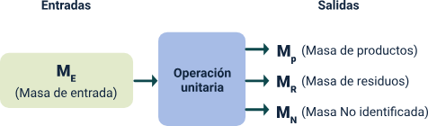

Nota. Esquema ilustrativo de un balance de masa. Alcaldía de Santiago de Cali (2018).

#### Ejecución paso a paso del balance hídrico

El cálculo del balance hídrico puede dividirse en seis pasos:

1. Determinación del volumen de agua de ingreso del sistema QI
2. Determinación / estimación del consumo facturado QAF
3. Determinación /estimación del consumo no facturado QAuNF
4. Cálculo del consumo QA = QAF + QAuNF
5. Estimación de las pérdidas (fugas) aparentes QPA
6. Cálculo de las pérdidas (fugas) de agua reales QPR = QP – QPA. IWA. (Cálculo del balance hídrico estandarizado, 2018, p.3)

Una manera simple de calcular el balance es recolectando los datos de consumo a nivel doméstico o industrial, ver figura 13:

1. Consumos de agua

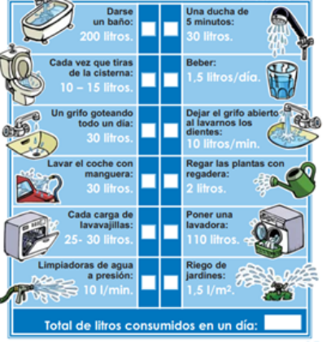

Nota. El agua: Fabrica de vida. Gobierno de Vantabria (2006).

La figura 13 representa el consumo de agua en diversas actividades cotidianas. Tomar un baño consume aproximadamente 200 litros de agua, mientras que cada descarga de la cisterna utiliza entre 10 y 15 litros. Un grifo goteando durante todo el día representa 30 litros, y lavar un coche con manguera requiere otros 30 litros. Las lavadoras utilizan de 25 a 30 litros por carga, y una limpiadora de agua a presión consume 10 litros por minuto. Una ducha de 5 minutos equivale a 30 litros de agua. Además, se recomienda beber 1,5 litros de agua diariamente. Dejar el grifo abierto al lavarse los dientes representa 10 litros por minuto. Para regar las plantas con una regadera, se utilizan 2 litros de agua, mientras que una carga de lavadora supone un consumo de 110 litros. Por último, al regar el jardín, se estima un uso de 1,51 litros por metro cuadrado.

De allí se pasa a la estimación o cuantificación de la generación de los vertimientos de acuerdo con la actividad o proceso productivo, de servicios, actividad en áreas conexas o secundarias a la empresa, ver figura 14:

1. Esquema de balance hídrico a nivel industrial

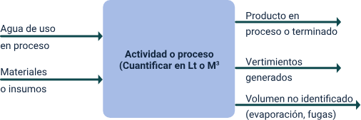

Nota. Esquema de base para un balance hídrico a nivel industrial. Pedraza (2020).

La figura 14 representa un esquema de balance hídrico a nivel industrial. En primer lugar, se considera el agua utilizada en el proceso industrial, donde los materiales son los insumos. La actividad del proceso se cuantifica en litros o metros cúbicos. Como resultado del proceso terminado, se generan vertimientos y existe un volumen no identificado, que puede deberse a la evaporación u otros efectos.

# Seguridad y salud en el trabajo en laboratorio

La seguridad y salud en el trabajo en laboratorio son muy importantes para disminuir riesgos en general que puedan presentarse en el laboratorio, se menciona a continuación las normas generales en cualquier tipo de laboratorio, normas de hábitos del personal en laboratorio y sobre medidas de protección.

## Las normas generales en laboratorio

La limpieza y el orden son de gran importancia a este respecto. Las instalaciones, aparatos e instrumentos deben mantenerse en perfecto estado. Las salidas y espacios reservados para las manipulaciones deben mantenerse siempre libres.

* En el laboratorio no debe trabajar nunca una persona sola en horas no habituales, durante la noche o en operaciones que impliquen riesgo.
* En el caso de llevar a cabo operaciones de riesgo, todas las personas deben estar informadas, incluso aquellas que no participen en ellas.
* Queda prohibido realizar en los laboratorios trabajos diferentes a los autorizados por los responsables directos. Asimismo, queda prohibido sacar productos o materiales del laboratorio sin autorización expresa.
* Las instalaciones, aparatos e instrumentos que deban ser reparados, deberán permanecer perfectamente limpios y sin restos de sustancias químicas o elementos nocivos.
* Deberá mantenerse una temperatura y una humedad relativa adecuadas. Es necesario mantener una adecuada ventilación en los laboratorios a fin de prevenir la acumulación de productos que puedan dar lugar a accidentes posteriores.
* El manejo de productos tóxicos y/o inflamables deberá hacerse en vitrinas, en las que se ha realizado un seguimiento y mantenimiento que asegura su perfecto funcionamiento en todo momento.
* Las banquetas, vitrinas y estantes deberán mantenerse limpios.
* Los reactivos químicos se almacenarán en el laboratorio en un lugar adecuado, protegido del sol, y en estanterías no demasiado altas. Estarán etiquetados y se tendrán en las cantidades imprescindibles.
* Los compuestos inflamables y altamente reactivos permanecerán en las mesas de trabajo el tiempo mínimo indispensable para su utilización; posteriormente serán llevados a su lugar de almacenamiento fuera del área de trabajo. Antes de su utilización deberá asegurarse que no se encuentran cerca mecheros encendidos, calentadores, o cualquier otro foco de ignición.
* Los productos inflamables que requieran mantenimiento a baja temperatura, no se guardarán en refrigeradores convencionales si no han sido modificados para reducir el riesgo de chispas.
* Las reacciones químicas, en general, deberán ser vigiladas en todo momento.
* No está permitida la presencia en los laboratorios de personas no autorizadas y debidamente informadas de los riesgos inherentes a los mismos. En su caso se atenderá a la información existente a la entrada de cada laboratorio. (CEU, 2018).

## Normas hábitos personales

En la realización del trabajo de laboratorio deberán observarse las siguientes normas:

* Queda prohibido fumar, comer y beber en los laboratorios.
* El trabajo se realizará en todo momento con las batas abrochadas.
* Las batas no se llevarán a lugares de asistencia pública (bibliotecas, cafetería, salas de reunión, comedores etc.).
* La ropa de calle no es aconsejable mantenerla en el laboratorio, por lo que deberá disponerse de taquillas o armarios fuera de la zona de trabajo.
* Los objetos personales (bolsos, libros, etc.) no se abandonarán en las mesas de trabajo.
* No se guardarán alimentos o bebidas en los frigoríficos de los laboratorios.
* Se evitará cualquier acción que provoque transferencia de agentes químicos o biológicos a la boca (pegar etiquetas, morder bolígrafos etc.).
* No se pipeteará con la boca y se utilizarán pipeteadores manuales o automáticos para tal fin.
* No se olerá ninguna sustancia o mezcla para intentar su identificación ya que su aspiración puede ser peligrosa y ser: tóxica, infecciosa, mutagénica, carcinogénica y/o sensibilizante.
* Es obligatoria la utilización de gafas de seguridad (aunque se usen gafas graduadas), siempre que se manipulen productos químicos o biológicos que supongan riesgo para el manipulador.
* Durante el trabajo en el laboratorio no es aconsejable llevar lentes de contacto, ya que, en caso de accidente por salpicaduras o vapores, éstas pueden fundirse y el tiempo necesario para retirarlas puede aumentar el riesgo de lesiones oculares. Además, los compuestos orgánicos tienden a acumularse entre la lente de contacto y el ojo. Se recomienda el uso de gafas graduadas.
* Se evitará el uso de pulseras, anillos, colgantes o mangas anchas que pudieran introducirse o engancharse en los objetos o montajes de trabajo.
* Los cabellos se llevarán recogidos.
* Las manos deben lavarse:
  + Después de cualquier operación que implique el contacto con material cáustico, tóxico, infeccioso, mutagénico, carcinogénico y/o sensibilizante.
  + Siempre que se quiten guantes protectores.
  + Antes de abandonar el laboratorio.
* Para el secado de las manos es preferible la utilización de papel desechable o secadores de aire en lugar de toallas.
* La última persona que abandone el laboratorio al final de la jornada debe comprobar que los aparatos se encuentren apagados o controlados, las conducciones de gas, vacío y agua cerradas y la iluminación desconectada para evitar riesgos de incendio (CEU, 2018).

## Medidas de protección

Cada laboratorio en función de sus riesgos debe tener instrucciones particulares en caso, tales como:

* Se debe conocer la localización y el funcionamiento de los equipos extintores cuyo mantenimiento periódico asegura su perfecto estado.
* Se debe conocer la señalización de emergencia para evitar que se produzcan equívocos o indecisiones en caso de accidente o fuego.
* Existe un botiquín de primeros auxilios y el profesor responsable conoce las pautas a seguir para solicitar ayuda externa (teléfonos de urgencia, etc..).
* Es necesario conocer el funcionamiento y situación de las duchas de emergencia y lavaojos.
* En relación con las batas de laboratorio se considerarán los siguientes puntos:
  + Deberán tener los puños ajustados a la muñeca, siendo conveniente que sean cerradas en la parte delantera y cuello.
  + Si se manejan productos en polvo con marcada acción biológica, se utilizarán batas sin bolsillos, ya que éstos pueden servir como depósito de suciedad y polvo.
  + En los trabajos de riesgo, se tendrá en cuenta la composición del tejido con el que están fabricadas.
  + Se debe evitar que el lavado de esta ropa de trabajo se realice junto con la ropa de calle.
* Se recomienda disponer siempre de gafas de seguridad que deberán ser de uso individual.
* Se utilizarán los guantes adecuados en función de la tarea que se vaya a desarrollar (CEU, 2018).

Síntesis

El siguiente mapa integra los criterios y especificidades de los conocimientos expuestos en el presente componente formativo.

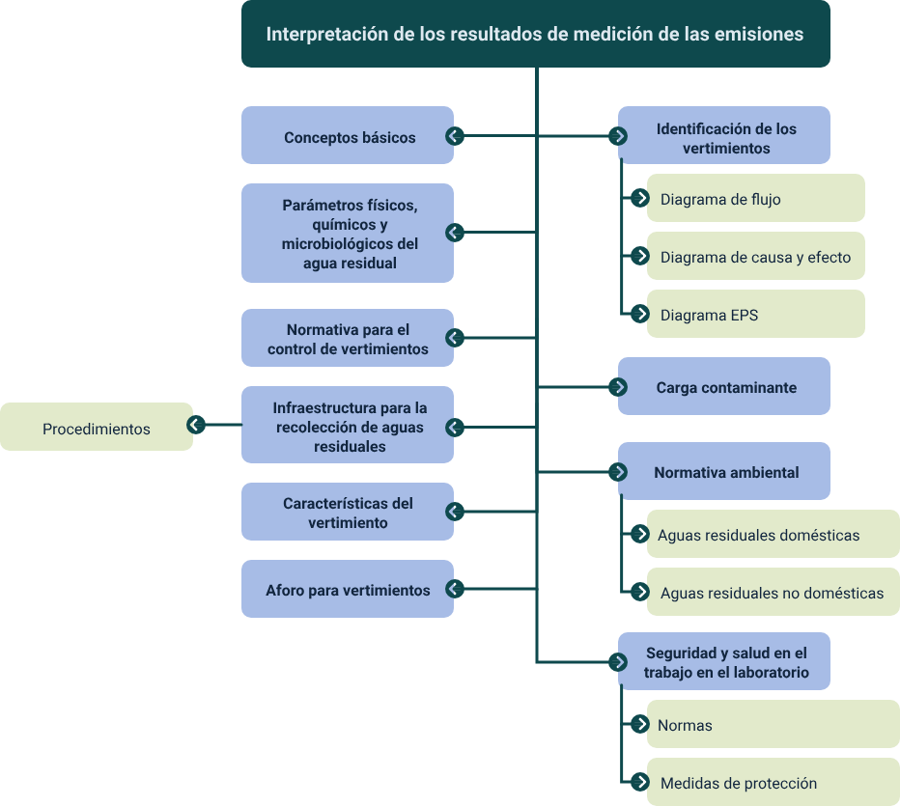

Material complementario

|  |  |  |  |
| --- | --- | --- | --- |
| Tema | Referencia | Tipo de material | Enlace del recurso |
| Norma de Vertimientos. | Eduardoño S.A.S (2015). Norma de Vertimientos. Resolución 631 de 2015 | Video | <https://www.youtube.com/watch?v=Hu7dPIDceEk> |
| Resolución 631 | Resolución 631 de 2015. [Ministerio de Ambiente y Desarrollo Sostenible]. Por la cual se establecen los parámetros y los valores límites máximos permisibles en los vertimientos puntuales a cuerpos de aguas superficiales y a los sistemas de alcantarillado público y se dictan otras disposiciones. | Norma | <http://www.emserchia.gov.co/PDF/Resolucion631.pdf> |
| Requisitos | Ministerio de Vivienda, Ciudad y Territorio (2016) Reglamento técnico del sector de Agua potable y saneamiento básico – RAS. | Página web | <https://www.minvivienda.gov.co/sites/default/files/documentos/titulo_d.pdf> |

Glosario

**Aguas crudas:** aguas naturales que no han sido tratadas, por lo general provienen de una fuente o cuerpo de agua.

**Aguas residuales:** agua que contiene material disuelto y en suspensión, luego de ser usada por una comunidad o industria. (Ministerio de Desarrollo Económico Dirección de Agua Potable y Saneamiento Básico, 2002, p.6).

**Aguas residuales municipales:** aguas residuales de origen doméstico, comercial e institucional que contiene desechos humanos.(Ministerio de Desarrollo Económico Dirección de Agua Potable y Saneamiento Básico, 2002, p.6).

**Aguas servidas:** aguas de desecho provenientes de lavamanos, tinas de baño, duchas, lavaplatos, y otros artefactos que no descargan materias fecales. Ministerio de Desarrollo (Ministerio de Desarrollo Económico Dirección de Agua Potable y Saneamiento Básico, 2002, p.6). (Arkiplus. S. f. Aguas servidas).

**Biodegradación:** degradación de la materia orgánica por acción de microorganismos sobre el suelo, aire, cuerpos de agua receptores o procesos de tratamiento de aguas residuales. (Ministerio de Desarrollo Económico Dirección de Agua Potable y Saneamiento Básico, 2002, p.6).

**Biopelícula:** película biológica adherida a un medio sólido que lleva a cabo la degradación de la materia orgánica. Ministerio de Desarrollo Económico Dirección de Agua Potable y (Ministerio de Desarrollo Económico Dirección de Agua Potable y Saneamiento Básico, 2002, p.6).

**Carga orgánica:** producto de la concentración media de DBO por el caudal medio determinado en el mismo sitio; se expresa en kilogramos por día (kg/d). (Ministerio de Desarrollo Económico Dirección de Agua Potable y Saneamiento Básico, 2002, p.6).

Referencias bibliográficas

Alcaldía de Santiago de Cali. (2005). Identificación de fuentes.

CEU (2018 ). *Normas básicas de seguridad y salud en los laboratorios.* <http://www.uspceu.com/Portals/0/docs/conocenos/normativa-universitaria/Normas-Basicas-de-Seguridad-Labs.pdf>

Constitución Política de Colombia. (1991). *Derechos Colectivos y del Ambiente.* <https://www.ramajudicial.gov.co/documents/10228/1547471/CONSTITUCION-Interiores.pdf>

Delgadillo, O. (2014). *¿Cómo aforar pequeñas fuentes de agua por el método volumétrico?* [https://es.scribd.com/document/391350379/Delgadillo-2015-Como-Aforar-Pequenas-Fuentes-de-Agua-Por-El-Metodo-Volumetrico#](https://es.scribd.com/document/391350379/Delgadillo-2015-Como-Aforar-Pequenas-Fuentes-de-Agua-Por-El-Metodo-Volumetrico)

DrCalderonLABS. (s, f). *Interpretación del análisis del agua*. [https://es.scribd.com/document/391350379/Delgadillo-2015-Como-Aforar-Pequenas-Fuentes-de-Agua-Por-El-Metodo-Volumetrico#](https://es.scribd.com/document/391350379/Delgadillo-2015-Como-Aforar-Pequenas-Fuentes-de-Agua-Por-El-Metodo-Volumetrico)

Educaguía (2005). *Diagramas de flujo.* <http://www.educaguia.com/apuntesde/calidad/herramientas-basicas-mejora-calidad-y-evaluacion.pdf>

Educaguía (2005). *Diagramas causa-efecto.* <http://www.educaguia.com/apuntesde/calidad/herramientas-basicas-mejora-calidad-y-evaluacion.pdf>

Educaguía (2005). *Herramientas básicas para la mejora de la calidad y su evaluación.* <http://www.educaguia.com/apuntesde/calidad/herramientas-basicas-mejora-calidad-y-evaluacion.pdf>

EMASESA. (2018). *Balance Hídrico-Energético.* <https://www.emasesa.com/sostenibilidad/agua-y-energia/>

Foros Semana. (2020, 14 agosto). *La promesa climática de los colombianos.* Semana.com. <https://www.semana.com/nacion/articulo/la-promesa-climatica-de-los-colombianos/694633/>

Gobierno de Vantabria (2006) *El agua: Fabrica de vida.* <https://cima.cantabria.es/documents/5710649/5728986/El+agua.+F%C3%A1brica+de+vida.pdf/752c9839-f221-e635-3d1f-100d27dec673>

Instituto de Hidrología, Meteorología y Estudios Ambientales (2007) *Demanda Química de Oxígeno por reflujo cerrado y volumetría.* <http://www.ideam.gov.co/documents/14691/38155/Demanda+Qu%C3%ADmica+de+Ox%C3%ADgeno.pdf/20030922-4f81-4e8f-841c-c124b9ab5adb>

Instituto de Hidrología, Meteorología y Estudios Ambientales (2007*). Grasas y Aceites en aguas extracción Líquido – Líquido y gravimetría.* <http://www.ideam.gov.co/documents/14691/38155/Grasas+y+Aceites+en+agua+por+extracci%C3%B3n+L+-+L+y+gravimetr%C3%ADa.pdf/aad8c4e0-3e09-4ad5-a5a2-22966c6ddad9>

Instituto de Hidrología, Meteorología y Estudios Ambientales. (2007). *Instructivo para la toma de muestras de aguas residuales.*

Ministerio de Ambiente y Desarrollo Sostenible. (2015). *Máximos permisibles en la agroindustria.* <https://www.minambiente.gov.co/wp-content/uploads/2021/08/resolucion-0883-de-2018.pdf>

Ministerio de Ambiente y Desarrollo Sostenible. (2018). *Decreto 050 de 2018.* <http://es.presidencia.gov.co/normativa/normativa/DECRETO%2050%20DEL%2016%20ENERO%20DE%202018.pdf>

Ministerio de ambiente y desarrollo sostenible. (2015). *Decreto 1076 de 2015.* <https://www.minambiente.gov.co/wp-content/uploads/2021/06/Decreto-1076-de-2015.pdf>

Ministerio de Ambiente y Desarrollo Sostenible. (2015*). Resolución 0631 del 2015.* <https://www.minambiente.gov.co/wp-content/uploads/2021/11/resolucion-631-de-2015.pdf>

Ministerio de Vivienda, Ordenamiento Territorial y Medio Ambiente (1996) *Manual de procedimientos analíticos para aguas y efluentes.* <https://corporacionbiologica.info/wp-content/uploads/2021/05/Man-de-Prac-Analiti-para-aguas-y-efluen.pdf>

Ministerio de Desarrollo Económico Dirección de Agua Potable y Saneamiento Básico (2002) *RAS – 2000.* <https://www.minambiente.gov.co/wp-content/uploads/2021/08/resolucion-0883-de-2018.pdf>

MMAVDT. (2002). *Guía ambiental para la formulación de planes de pretratamiento de efluentes industriales.* <https://repository.agrosavia.co/bitstream/handle/20.500.12324/18912/43962_55724.pdf?sequence=1&isAllowed=y>

Créditos

| Nombre | Cargo | Regional y Centro de Formación |
| --- | --- | --- |
| Claudia Patricia Aristizábal | Responsable del Ecosistema | Dirección General |
| Rafael Neftalí Lizcano Reyes | Responsable de Línea de Producción | Regional Santander - Centro Industrial del Diseño y la Manufactura |
| Diana Carolina Triana Guarnizo | Instructora | Centro de Gestión Industrial- Regional Distrito Capital |
| Juan Carlos Cárdenas Sánchez | Instructor | Centro de Gestión Industrial- Regional Distrito Capital |
| Gloria Esperanza Ortiz Russi | Diseñadora instruccional | Centro de Diseño y Metrología - Regional Distrito Capital |
| Zenith Chinchilla Ruedas | Diseñadora Instruccional | Centro de Diseño y Metrología - Regional Distrito Capital |
| Vilma Lucia Perilla Méndez | Revisora metodológica y pedagógica | Centro de Gestión Industrial - Regional Distrito Capital |
| Alix Cecilia Chinchilla Rueda | Evaluador Instruccional | Centro de Gestión Industrial - Regional Distrito Capital |
| Jhon Jairo Rodríguez Pérez | Diseñador y evaluador instruccional | Centro para la Industria de la Comunicación Gráfica - Regional Distrito Capital |
| Juan Daniel Polanco Muñoz | Diseñador de Contenidos Digitales | Centro Industrial del Diseño y la Manufactura Regional Santander |
| Edward Leonardo Pico Cabra | Desarrollador Fullstack | Centro Industrial del Diseño y la Manufactura Regional Santander |
| Emilsen Alfonso Bautista | Actividad Didáctica | Regional Santander - Centro Industrial del Diseño y la Manufactura |
| Camilo Andrés Bolaño Rey | Locución | Centro Industrial del Diseño y la Manufactura Regional Santander |
| Wilson Andrés Arenales Cáceres | Ilustración | Centro Industrial del Diseño y la Manufactura Regional Santander |
| Carlos Eduardo Garavito Parada | Producción audiovisual | Centro Industrial del Diseño y la Manufactura Regional Santander |
| Zuleidy María Ruiz Torres | Validador de Recursos Educativos Digitales | Regional Santander - Centro Industrial del Diseño y la Manufactura |
| Luis Gabriel Urueta Alvarez | Validador de Recursos Educativos Digitales | Regional Santander - Centro Industrial del Diseño y la Manufactura |
| Daniel Ricardo Mutis Gómez | Evaluador para contenidos inclusivos y accesibles | Regional Santander - Centro Industrial del Diseño y la Manufactura |